Sprawozdanie NEH

Szymon Wawrzyczek

Marek Rutkowski

Porównanie algorytmu Johnsona z algorytmem NEH.

Zostały przeprowadzone badania obu algorytmów dla problemu przepływowego 3 maszynowego.



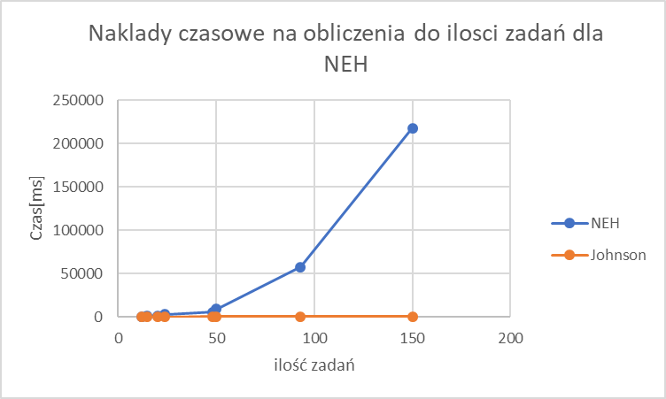

**Jakość wyników:**

Obie metody podawały te same wartości C_max jednakże końcowe uszeregowanie różniło się, co można interpretować jako inne podejście w rozmieszczeniu zadań o tym samym czasie wykonania zadania.

**Czas wykonania:**

Jak widać na wykresie złożoność obliczeniowa naszego algorytmu NEH jest duo większa od algorytmu Johnsona.

**Wnioski:**

Algorytm NEH w postaci bez akceleracji jest dużo bardziej złożony obliczeniowo od algorytmu Johnsona.

Przewaga algorytmu Johnsona jest fakt ze nie musi on z każda iteracją wykonywać obliczeń c_max, co powoduje ze jest dużo szybszy.

Wzrost liczby maszyn na których odbywały by się zadania nie spowodował by zbyt dużej różnicy obliczeń czasu gdyż obie metody muszą dokonać podobnych obliczeń (dodawanie czasu zadań)